INDICAÇÃO Nº

Assunto: Solicitação de capinagem em praça pública.
Senhor Presidente,

A limpeza urbana é um serviço indispensável para a organização da cidade e o bem-estar da população. Nesse contexto, moradores do bairro Inácio Barbosa têm solicitado a realização de capinagem e poda na praça conhecida como Zé Pretinho, situada entre a Rua dos Cravos e a rua Ângela Maria Santana Ribeiro.
A manutenção adequada desses espaços é responsabilidade do poder público municipal e deve ser tratada com a devida prioridade. A ausência de cuidados compromete diretamente o uso do local e o cotidiano da comunidade. Dessa forma, considerando que a execução dos serviços de limpeza em áreas públicas de Aracaju é de competência da Empresa Municipal de Serviços Urbanos (Emsurb),
Indico à Mesa, nos termos regimentais e após ouvido o Plenário, que seja solicitado ao senhor HUGO ESOJ DOS SANTOS, presidente da Emsurb, que adote as medidas necessárias e encaminhe uma equipe para a realização do serviço de capinagem e poda na praça mencionada.

Palácio Graccho Cardoso, Aracaju, 10 de abril de 2026.
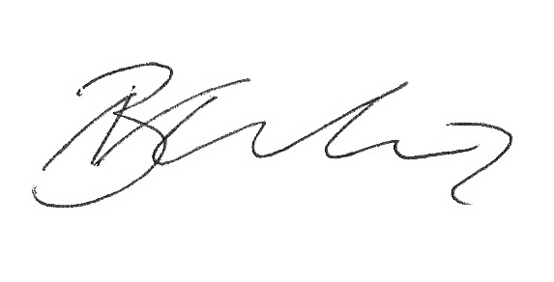

Breno Garibalde
Vereador

